**Zemin ve Kaya numuneleri Kabul Kriterleri**

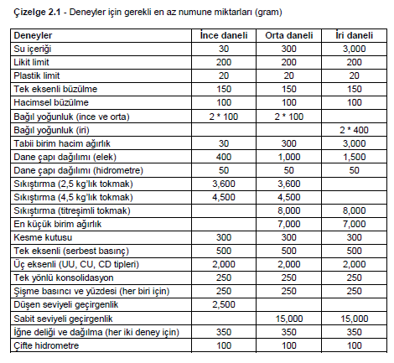

Laboratuvarımıza gönderilen Kaya (Karot) numunelerinde Tek Eksenli Basınç Deneyi şartlarını gerektiren 5 adet numune sağlanamıyorsa gelen numune adedinde deney yapılacaktır.

**Beyan gerektiren Numune Listesi**

Aşağıdaki listede yer alan numuneler, numune alım aşamasında, paketlenmesinde ve/veya laboratuvara nakli sırasında spesifik özelliklerini kaybettikleri için deney sonuçlarında sapmalar gerçekleşebilmektedir.

|  |  |  |  |  |  |  |  |  |  |
| --- | --- | --- | --- | --- | --- | --- | --- | --- | --- |
|  |  |  |  |  |  |  |  |  |  |
|  |  |  |  |  |  |  |  |  |  |
|  |  |  |  |  |  |  |  |  |  |
|  |  |  |  |  |  |  |  |  |  |

**Numune, yukarıda belirtilen numune kabul kriterlerine uygun şartlarda getirilmemiştir. Müşteri analiz sonuçlarının numuneden kaynaklı olarak etkilenebileceği konusunda bilgilendirilmiştir. Müşterinin talebi üzerine analiz çalışması şartlı kabul yapılarak gerçekleştirilecektir.**

**Müşteri (Deneyi Talep Eden)**

**Ad Soyadı/Tarih/İmza**

Numune sebebi ile analiz sonuçlarının etkilenebileceğini anladım. Her türlü sorumluluk tarafımızda olup; bu durumun Deney Raporunda yer almasını **kabul ediyorum.**

**Numune Kabul Birim Sorumlusu Kaşe / İmza**